Описание продукта:  Hagmans Klarlack 1K — это однокомпонентный прозрачный лак на полиуретановой основе, прочный и удобный в использовании. В первую очередь продукт предназначен для нанесения на краску для пола Hagmans Golvfärg 1K с или без облицовки крошкой для повышения прочности; также он подходит для использования на основании под деревянное или паркетное покрытие пола. ПРИМЕЧАНИЕ: деревянные основания; использовать только в помещениях!  Техническая информация: |  |  | Нанесение:  Тщательно перемешайте лак перед использованием. Наносите лак в один-два слоя с помощью кисти или войлочного валика. Для впитывающих оснований может потребоваться третий слой. При нанесении лака на ранее необработанные деревянные полы не забудьте тщательно отшлифовать неровные участки поверхности после первой лакировки и очистить всю шлифовальную пыль для достижения абсолютно гладкой поверхности. Через один день на пол можно ставить мебель. Однако для очень тяжелой мебели и ковровых покрытий лучше всего подождать около одной недели, чтобы лак стал максимально сухим и прочным.  Не выполняйте лакировку при температурах ниже 10°C.
Основной материал: | Полиуретановая дисперсия
Плотность: | 1,04 кг/л
Содержание сухого вещества: | 33 масса % / 30 объём %
Блеск: | Глянцевый прибл. 90  Полуглянцевый прибл. 40
Расход материала: | 8-10 м²/л на слой.
Время высыхания: | около 3 часов до нанесения следующего слоя |  | Упаковка:
Готов к использованию через: | Прибл. 12 ч. |  | 39091 20 1 л  39092 20 4 л  39094 20 10 л  39071 40 1 л  39072 40 4 л  39074 40 10 л  39081 90 1 л  39082 90 4 л  39084 90 10 л | 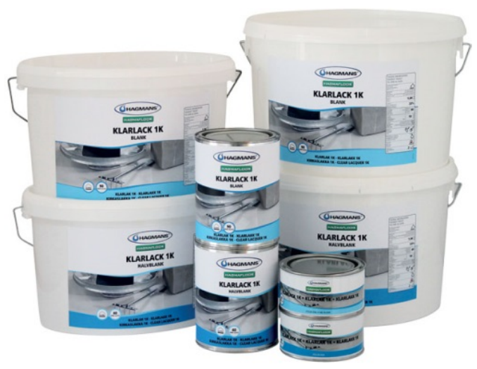
Достижение полной износостойкости: | 5-7 дней
Жизнеспособность: | Два года
Очистка: | Вода
Раствор: | Не разбавлять.
Хранение: В защищённом от холода месте
Подготовка:
Основание должно быть чистым, сухим и прочным. Ранее окрашенные или лакированные поверхности должны быть отшлифованы до матового состояния.
CE
Hagmans Kemi AB
а/я 112
51110 Фритсла
13
EN 1504-2
39041-002
Продукт для защиты бетонных поверхностей Покрытие
Класс огнестойкости: | B_{fl}-s1
Проницаемость для водяного пара | Класс I
Капиллярная абсорбция и водопроницаемость | вес < 0,1 кг/м²ч^{0,5}
Прочность сцепления | >2,0 Н/мм²

